**TECNM**

**Tecnológico Nacional de México**

**Campus Culiacán**

**Ingeniería en Sistemas computacionales**

**Inteligencia artificial**

**09:00 – 10:00**

**Tarea 2 Unidad 4 – Emociones**

**Integrantes:**

**Caro García Jorge Ariel**

**Galván González Sebastián**

**Docente:**

**ZURIEL DATHAN MORA FELIX**

**29/05/2025**

Arquitectura que utilizamos: Red neuronal convolucional (CNN)

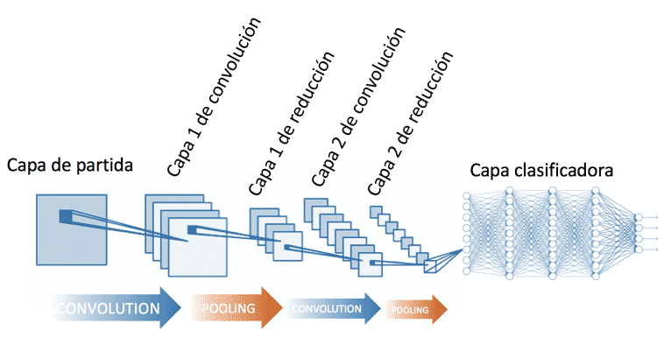

Las CNN designan una subcategoría de redes neuronales y hoy en día son uno de los modelos de clasificación de imágenes considerados como más eficaces.

Una red neuronal convolucional (CNN o ConvNet) es una arquitectura de red para Deep Learning que aprende directamente a partir de datos. Son particularmente útiles para identificar patrones en imágenes con el fin de reconocer objetos, clases y categorías.

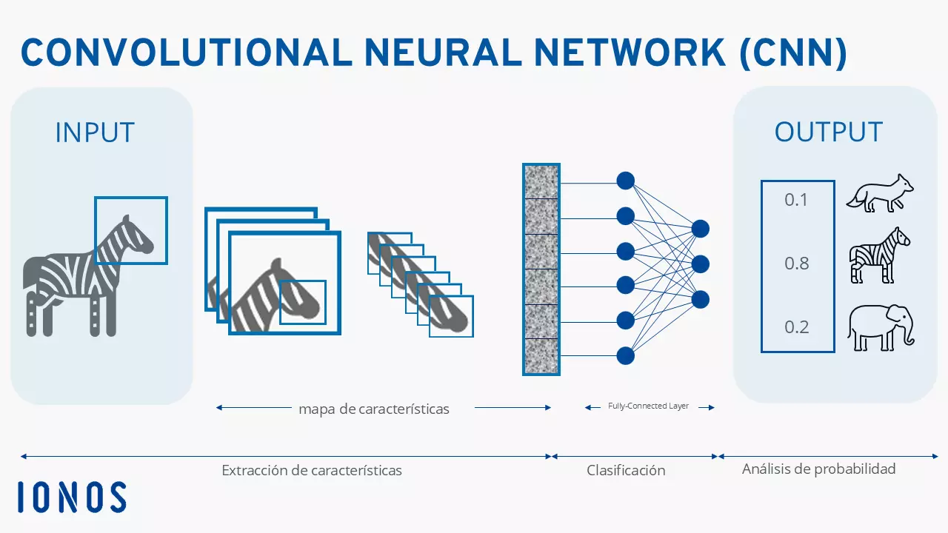

**Librerias**

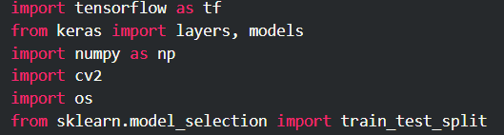

* En cuanto a librerías la única nueva que se agrego es la de scikit-learn**,** para dividir los datos en entrenamiento y validación.

Configuración y cargar datos

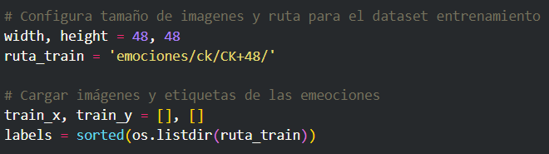

* Define el tamaño de las imágenes y la ruta del dataset.
* Obtiene las etiquetas (nombres de las carpetas de emociones).

**Preprocesamiento**

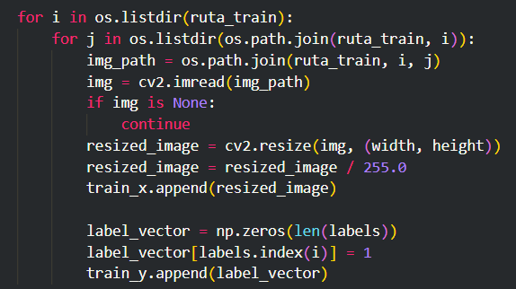

* Recorre cada carpeta (emoción) y cada imagen.
* Lee y redimensiona la imagen, normalizándola a valores entre 0 y 1.
* Crea un vector one-hot para la etiqueta correspondiente.
* Guarda la imagen y su etiqueta.

**Prepara datos para el modelo**

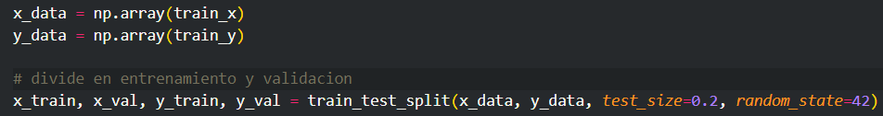

* Convierte las listas a arrays de NumPy.
* Divide los datos en entrenamiento 80% y validación 20%.

**Entrenamiento del modelo**

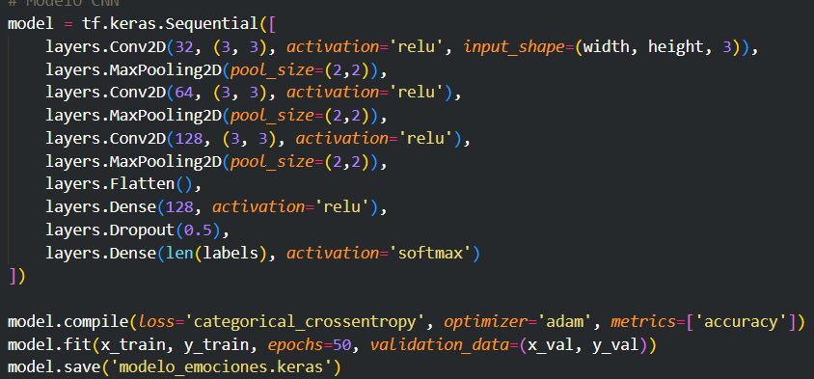

* Se deefine una red neuronal convolucional
* Usa softmax en la salida para predecir probabilidades de cada emoción.
* Entrena el modelo y lo guarda.

**Carga el modelo entrenado y captura la webcam**

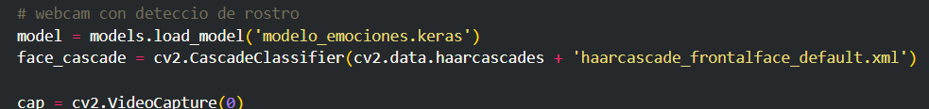

**Detectando emociones en tiempo real**

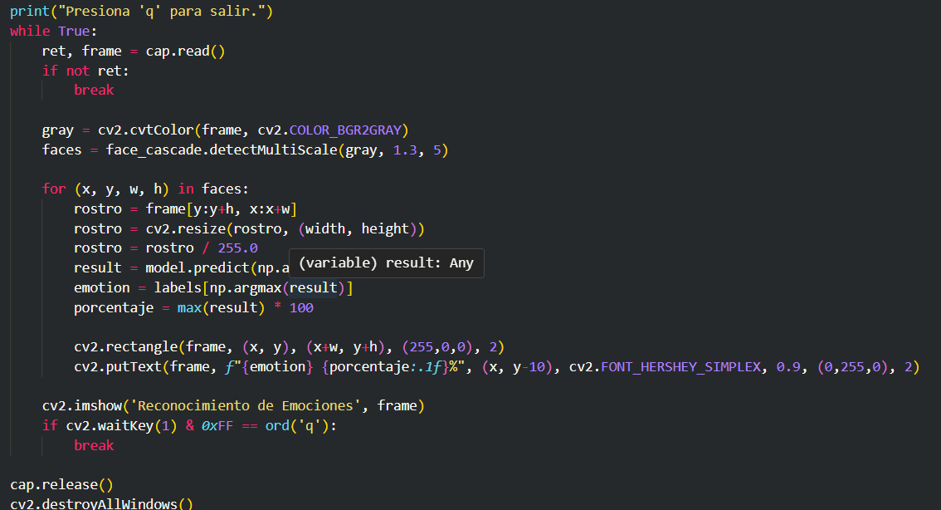

* Lee los frames de la webcam y detecta rostros en cda uno
* Redimensiona y normaliza el rostro detectado
* Predice la emoción con el modelo
* Se muestra la emoción encuadrando el rostro y el porcentaje
* Con q salimos del detector

**Pruebas**





